Приложение № 4 к генеральному плану
муниципального образования -
Захаровское сельское поселение
Захаровского муниципального района
Рязанской области
Графическое описание местоположения границ населенных пунктов,
перечень координат характерных точек этих границ муниципального
образования - Захаровское сельское поселение Захаровского
муниципального района Рязанской области

ОПИСАНИЕ МЕСТОПОЛОЖЕНИЯ ГРАНИЦ
Граница населенного пункта с. Захарово
(наименование объекта местоположение границ, которого описано (далее - объект)
З
Сведения об объекте
№
п/п
Характеристики объекта
2
Описание характеристик
3
1
Российская Федерация, Рязанская область, р-н Захаровский,
с/п Захаровское, с Захарово
1
Местоположение объекта
Площадь объекта ± величина
2
3
погрешности определения площади 7325581кв.м. ± 947кв.м.
(P ± Дельта P)
Иные характеристики объекта
-
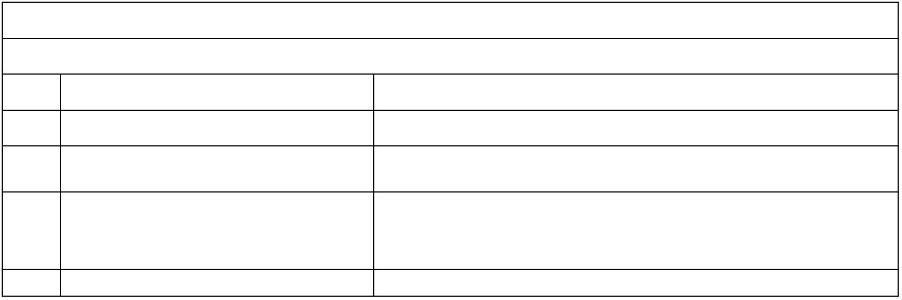

Раздел 2
Сведения о местоположении границ объекта
1
2
. Система координат МСК-62
. Сведения о характерных точках границ объекта
Средняя
квадратичес
кая
Обозначе
ние
характер
ных
точек
границ
Координаты, м
Метод определения
координат характерной
точки
Описание обозначения точки
погрешност
ь положения на местности (при наличии)
характерной
точки (Мt),
м
X
Y
1
1
2
3
4
5
6
7
8
9
2
3
4
5
6
-
-
-
-
-
-
-
-
-
-
-
-
-
-
-
-
-
-
-
-
-
-
-
-
-
-
-
-
-
-
-
-
-
-
-
-
-
-
-
-
416405,97
416653,56
416349,97
415571,15
415634,74
415581,56
415399,64
415394,05
415387,64
415457,2
415459,38
415390,05
415222,04
415052,12
414773,78
414681,57
414423,9
414406,79
414276,72
414103,24
414083,75
414076,02
414068,3
413824,22
413814,37
413695,09
413536,02
413486,96
413441,12
413402,6
413374,1
413357,08
413210,6
413162,01
413148,87
413144,3
413154,68
413188,26
413198,03
413253,59
1301478,28
1301797,43
1302070,42
1302770,76
1302894,76
1303060,25
1302924,08
1302929,1
1302936,79
1303018,58
1303022,61
1303092,42
1303261,59
1303300,16
1303370,01
1303442,63
1303130,38
1303101,59
1303043,71
1302966,51
1302956,82
1302952,98
1302949,14
1302827,83
1302822,94
1302763,65
1302651,8
1302545,03
1302476,63
1302470,79
1302445,41
1302424,54
1302386,27
1302368,6
1302342,76
1302297,33
1302274,13
1302233,83
1302186,21
1302131,87
Картометрический метод
Картометрический метод
Картометрический метод
Картометрический метод
Картометрический метод
Картометрический метод
Картометрический метод
Картометрический метод
Картометрический метод
Картометрический метод
Картометрический метод
Картометрический метод
Картометрический метод
Картометрический метод
Картометрический метод
Картометрический метод
Картометрический метод
Картометрический метод
Картометрический метод
Картометрический метод
Картометрический метод
Картометрический метод
Картометрический метод
Картометрический метод
Картометрический метод
Картометрический метод
Картометрический метод
Картометрический метод
Картометрический метод
Картометрический метод
Картометрический метод
Картометрический метод
Картометрический метод
Картометрический метод
Картометрический метод
Картометрический метод
Картометрический метод
Картометрический метод
Картометрический метод
Картометрический метод
2,50
2,50
2,50
2,50
2,50
2,50
2,50
2,50
2,50
2,50
2,50
2,50
2,50
2,50
2,50
2,50
2,50
2,50
2,50
2,50
2,50
2,50
2,50
2,50
2,50
2,50
2,50
2,50
2,50
2,50
2,50
2,50
2,50
2,50
2,50
2,50
2,50
2,50
2,50
2,50
1
1
1
1
1
1
1
1
1
1
2
2
2
2
2
2
2
2
2
2
3
3
3
3
3
3
3
3
3
3
4
0
1
2
3
4
5
6
7
8
9
0
1
2
3
4
5
6
7
8
9
0
1
2
3
4
5
6
7
8
9
0
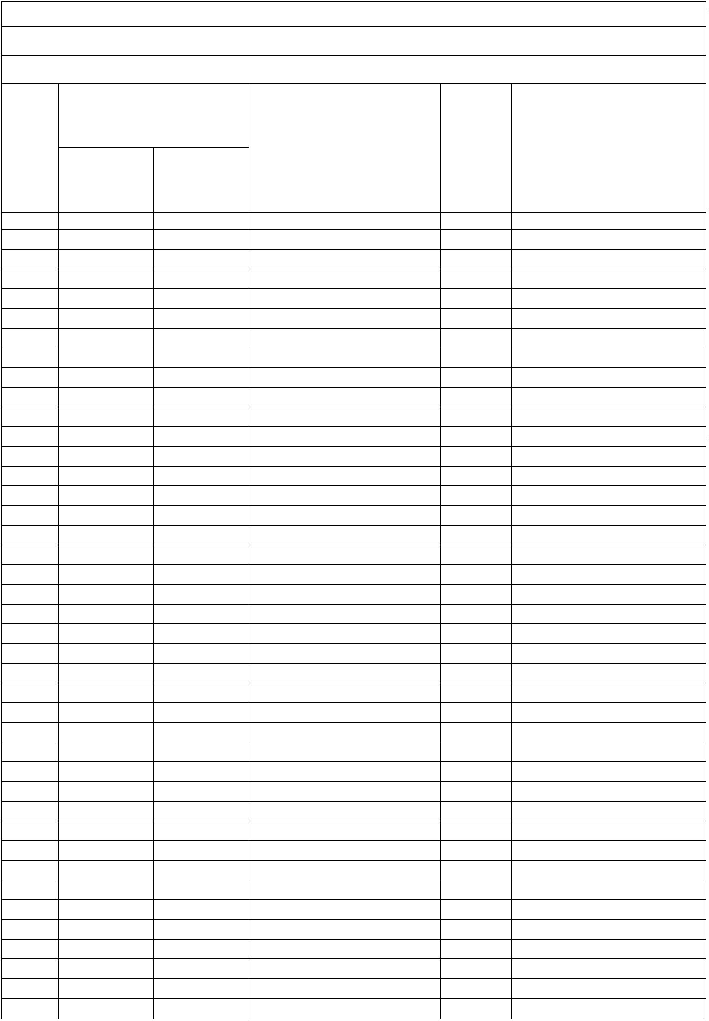

Сведения о местоположении границ объекта
4
4
4
4
4
4
4
4
4
5
5
5
5
5
5
5
5
5
5
6
6
6
6
6
6
6
6
6
6
7
7
7
7
7
7
7
7
7
7
8
8
8
8
8
8
8
8
8
8
9
9
9
1
2
3
4
5
6
7
8
9
0
1
2
3
4
5
6
7
8
9
0
1
2
3
4
5
6
7
8
9
0
1
2
3
4
5
6
7
8
9
0
1
2
3
4
5
6
7
8
9
0
1
2
413289,61
413369,6
1302065,92
1302041,2
Картометрический метод
Картометрический метод
Картометрический метод
Картометрический метод
Картометрический метод
Картометрический метод
Картометрический метод
Картометрический метод
Картометрический метод
Картометрический метод
Картометрический метод
Картометрический метод
Картометрический метод
Картометрический метод
Картометрический метод
Картометрический метод
Картометрический метод
Картометрический метод
Картометрический метод
Картометрический метод
Картометрический метод
Картометрический метод
Картометрический метод
Картометрический метод
Картометрический метод
Картометрический метод
Картометрический метод
Картометрический метод
Картометрический метод
Картометрический метод
Картометрический метод
Картометрический метод
Картометрический метод
Картометрический метод
Картометрический метод
Картометрический метод
Картометрический метод
Картометрический метод
Картометрический метод
Картометрический метод
Картометрический метод
Картометрический метод
Картометрический метод
Картометрический метод
Картометрический метод
Картометрический метод
Картометрический метод
Картометрический метод
Картометрический метод
Картометрический метод
Картометрический метод
Картометрический метод
2,50
2,50
2,50
2,50
2,50
2,50
2,50
2,50
2,50
2,50
2,50
2,50
2,50
2,50
2,50
2,50
2,50
2,50
2,50
2,50
2,50
2,50
2,50
2,50
2,50
2,50
2,50
2,50
2,50
2,50
2,50
2,50
2,50
2,50
2,50
2,50
2,50
2,50
2,50
2,50
2,50
2,50
2,50
2,50
2,50
2,50
2,50
2,50
2,50
2,50
2,50
2,50
-
-
-
-
-
-
-
-
-
-
-
-
-
-
-
-
-
-
-
-
-
-
-
-
-
-
-
-
-
-
-
-
-
-
-
-
-
-
-
-
-
-
-
-
-
-
-
-
-
-
-
-
413395,85
413435,54
413448,05
413448,05
413466,37
413474,61
413485,6
1301988,99
1301973,73
1301952,67
1301936,79
1301905,35
1301839,71
1301824,45
1301799,41
1301780,49
1301770,72
1301733,47
1301706,61
1301658,98
1301642,5
413524,07
413549,71
413558,26
413559,48
413563,14
413611,38
413642,52
413675,49
413707,85
413728,62
413733,22
413753,98
413757,3
1301637,61
1301623,57
1301607,71
1301565,63
1301553,42
1301547,69
1301540,23
1301535,71
1301492,15
1301477,69
1301457,62
1301400,38
1301281,76
1301250,26
1301111,12
1301104,69
1301103,6
413721,77
413700,25
413531,86
413475,97
413400,28
413410,62
413194,45
413210,36
413281,07
413283,93
413280,85
413284,3
1301097
413066,28
412834,3
1301014,09
1300926,2
412841,89
412585,49
412586,69
412665,42
412701,02
412717,28
412726,98
412751,58
412815,51
412861,91
412890
1300904,02
1300797,77
1300792,05
1300626,03
1300647,29
1300656,92
1300637,81
1300589,44
1300466,86
1300392,06
1300357,26
1300313,3
412953,5
413009,67
413149,49
413258,87
413518,27
1300294,98
1300205,23
1300147,64
1300011,07
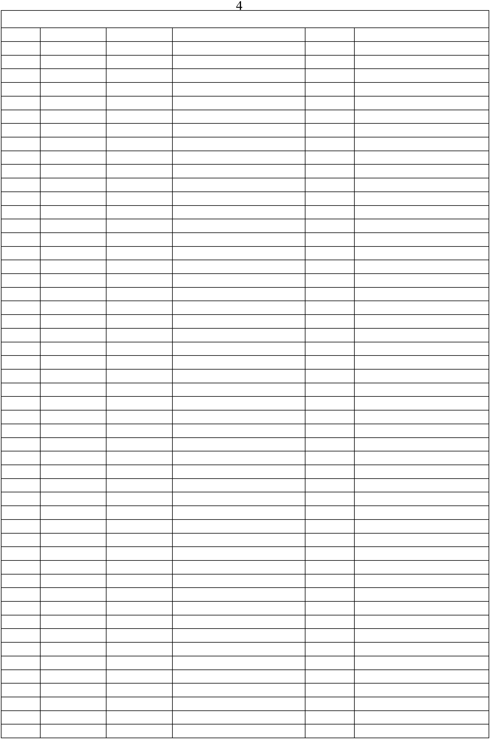

Сведения о местоположении границ объекта
9
9
9
9
9
9
9
3
4
5
6
7
8
9
413893,76
413938,1
1299791,27
1299864,1
Картометрический метод
Картометрический метод
Картометрический метод
Картометрический метод
Картометрический метод
Картометрический метод
Картометрический метод
Картометрический метод
Картометрический метод
Картометрический метод
Картометрический метод
Картометрический метод
Картометрический метод
Картометрический метод
Картометрический метод
Картометрический метод
Картометрический метод
Картометрический метод
Картометрический метод
Картометрический метод
Картометрический метод
Картометрический метод
Картометрический метод
Картометрический метод
Картометрический метод
Картометрический метод
Картометрический метод
Картометрический метод
Картометрический метод
Картометрический метод
Картометрический метод
Картометрический метод
Картометрический метод
Картометрический метод
Картометрический метод
Картометрический метод
Картометрический метод
Картометрический метод
Картометрический метод
Картометрический метод
Картометрический метод
2,50
2,50
2,50
2,50
2,50
2,50
2,50
2,50
2,50
2,50
2,50
2,50
2,50
2,50
2,50
2,50
2,50
2,50
2,50
2,50
2,50
2,50
2,50
2,50
2,50
2,50
2,50
2,50
2,50
2,50
2,50
2,50
2,50
2,50
2,50
2,50
2,50
2,50
2,50
2,50
2,50
-
-
-
-
-
-
-
-
-
-
-
-
-
-
-
-
-
-
-
-
-
-
-
-
-
-
-
-
-
-
-
-
-
-
-
-
-
-
-
-
-
413949,83
413999,81
414146,23
414148,17
414154,55
414157,47
414164,93
414246,14
414297,42
414316,35
414314,52
414315,71
414316,96
414605,42
414589,05
414725,87
414726,04
414738,25
414747,43
414752,53
414772,19
414785,88
414840,83
414914,7
1299883,38
1299965,48
1300161,19
1300207,61
1300240,57
1300264,61
1300326,05
1300429,23
1300493,95
1300512,27
1300558,67
1300658,58
1300763,82
1300844,44
1300930,46
1300962,26
1300897,53
1300826,1
100
101
102
103
104
105
106
107
108
109
110
111
112
113
114
115
116
117
118
119
120
121
122
123
124
125
126
127
128
129
130
131
132
1
1300759,32
1300645,18
1300644,68
1300634,99
1300636,82
1300651,48
1300723,52
1300791,3
415207,78
415577,17
415942,9
1300867,62
1300910,36
1300939,66
1300942,58
1300946,19
1301003,86
1301114,29
1301653,53
1301675,94
1301666,74
1301592,74
1301468,51
1301478,28
416121,79
416141,94
416159,96
416182,34
416158,76
416113,76
415891,81
415879,05
415911,37
416069,96
416398,23
416405,97
3
. Сведения о характерных точках части (частей) границы объекта
Средняя
квадратичес
кая
Обозначе
ние
характер
ных
точек
части
Координаты, м
Метод определения
координат характерной
точки
Описание обозначения точки
погрешност
ь положения на местности (при наличии)
характерной
точки (Мt),
м
X
Y
3
границы
1
2
4
5
6
Часть № -
-
-
-
-
-
-
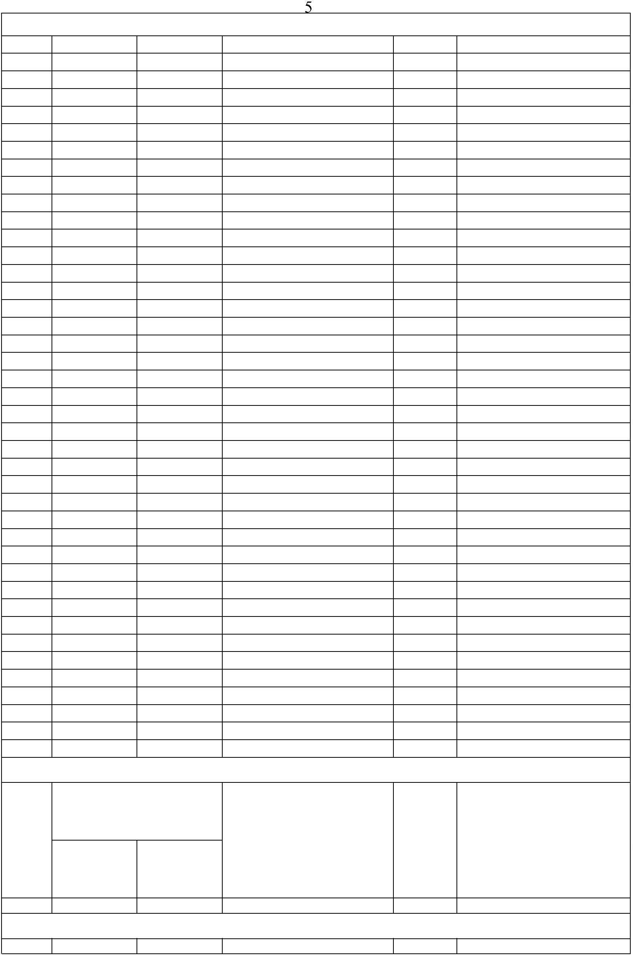

Раздел 4
План границ объекта
2
1
1
32
3
1
25
126
1
1
12243
22
127
1
31
1
21
1
1
30 128
29
5
4
1
20
6
1
011
9
8
12
7
1
3
1
19
1
4
1
18
17
16
1
1
1
5
1
15
14 113112
1
1
11110
¹⁰⁸1
09
1
7
1
8
1
01405 10160 7
1
02
03
1
1
9
1
79 89190001
9
:
02-3.1
2
0
222 321
9
6
₄9
5
9
9
3
22 54
6
1 66 32
05694
587
6
5
2
6
5
6
5
5
6
5
54 553512
50
9₄
2
7
9
2
6
6
4
28
847
44465
4
29
30
6
867
43
4
2
31
3
2
7
71437 2
⁴¹40
3938
37₃₆₃₅34
9
1
3
3
7
0
69
9
0
7
5
8
9
8
8
8
7
8
6
7776
8
5
8
481
82
8
3
8
0
7
978
Используемые условные знаки и обозначения:
- характерная точка контура, сведения о которой позволяют однозначно определить её на местности
вновь образованная часть контура, сведения о которой достаточны для определения её
местоположения
граница сельского поселения
Масштаб 1:20000
1
-
-
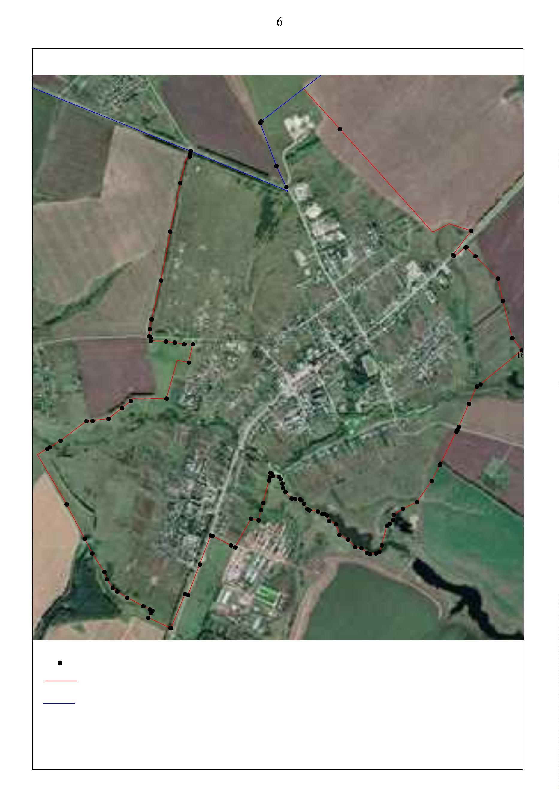

ОПИСАНИЕ МЕСТОПОЛОЖЕНИЯ ГРАНИЦ
Граница населенного пункта с. Катагоща
(наименование объекта местоположение границ, которого описано (далее - объект)
Раздел 1
Сведения об объекте
№
п/п
Характеристики объекта
2
Описание характеристик
3
1
Российская Федерация, Рязанская область, р-н Захаровский,
с/п Захаровское, с Катагоща
1
Местоположение объекта
Площадь объекта ± величина
2
3
погрешности определения площади 1895759кв.м. ± 482кв.м.
(P ± Дельта P)
Иные характеристики объекта
-

Раздел 2
Сведения о местоположении границ объекта
1
2
. Система координат МСК-62
. Сведения о характерных точках границ объекта
Средняя
квадратичес
кая
Обозначе
ние
характер
ных
точек
границ
Координаты, м
Метод определения
координат характерной
точки
Описание обозначения точки
погрешност
ь положения на местности (при наличии)
характерной
точки (Мt),
м
X
Y
1
1
2
3
4
5
6
7
8
9
2
3
4
5
6
-
-
-
-
-
-
-
-
-
-
-
-
-
-
-
-
-
-
-
-
-
-
-
-
-
-
-
-
-
-
-
-
-
-
-
-
-
-
-
414910,97
415008,66
415047,43
415123,44
415164,96
415194,27
415242,5
1298359,42
1298396,05
1298411,32
1298460,16
1298492,52
1298505,34
1298508,09
1298508,09
1298516,64
1298530,38
1298554,49
1298574,03
1298588,38
1298618,6
1298651,27
1298668,36
1298681,8
1298694,01
1298714,16
1298734
Картометрический метод
Картометрический метод
Картометрический метод
Картометрический метод
Картометрический метод
Картометрический метод
Картометрический метод
Картометрический метод
Картометрический метод
Картометрический метод
Картометрический метод
Картометрический метод
Картометрический метод
Картометрический метод
Картометрический метод
Картометрический метод
Картометрический метод
Картометрический метод
Картометрический метод
Картометрический метод
Картометрический метод
Картометрический метод
Картометрический метод
Картометрический метод
Картометрический метод
Картометрический метод
Картометрический метод
Картометрический метод
Картометрический метод
Картометрический метод
Картометрический метод
Картометрический метод
Картометрический метод
Картометрический метод
Картометрический метод
Картометрический метод
Картометрический метод
Картометрический метод
Картометрический метод
2,50
2,50
2,50
2,50
2,50
2,50
2,50
2,50
2,50
2,50
2,50
2,50
2,50
2,50
2,50
2,50
2,50
2,50
2,50
2,50
2,50
2,50
2,50
2,50
2,50
2,50
2,50
2,50
2,50
2,50
2,50
2,50
2,50
2,50
2,50
2,50
2,50
2,50
2,50
415269,37
415291,65
415314,85
415327,06
415337,75
415348,43
415381,4
1
1
1
1
1
1
1
1
1
1
2
2
2
2
2
2
2
2
2
2
3
3
3
3
3
3
3
3
3
3
0
1
2
3
4
5
6
7
8
9
0
1
2
3
4
5
6
7
8
9
0
1
2
3
4
5
6
7
8
9
415430,25
415446,74
415461,69
415486,42
415501,69
415512,68
415515,12
415513,29
415514,51
415513,9
1298771,85
1298853,06
1298919
1299009,97
1299069,5
1299115,3
1299181,24
1299222,45
1299262,44
1299285,03
1299311,29
1299336,93
1299372,34
1299396,77
1299442,56
1299467,59
1299496,29
1299545,13
1299655,65
415523,97
415532,82
415548,39
415558,77
415577,09
415596,02
415638,15
415665,01
415679,67
415685,16
415691,27
415704,09
415737,67
415762,7
415804,83
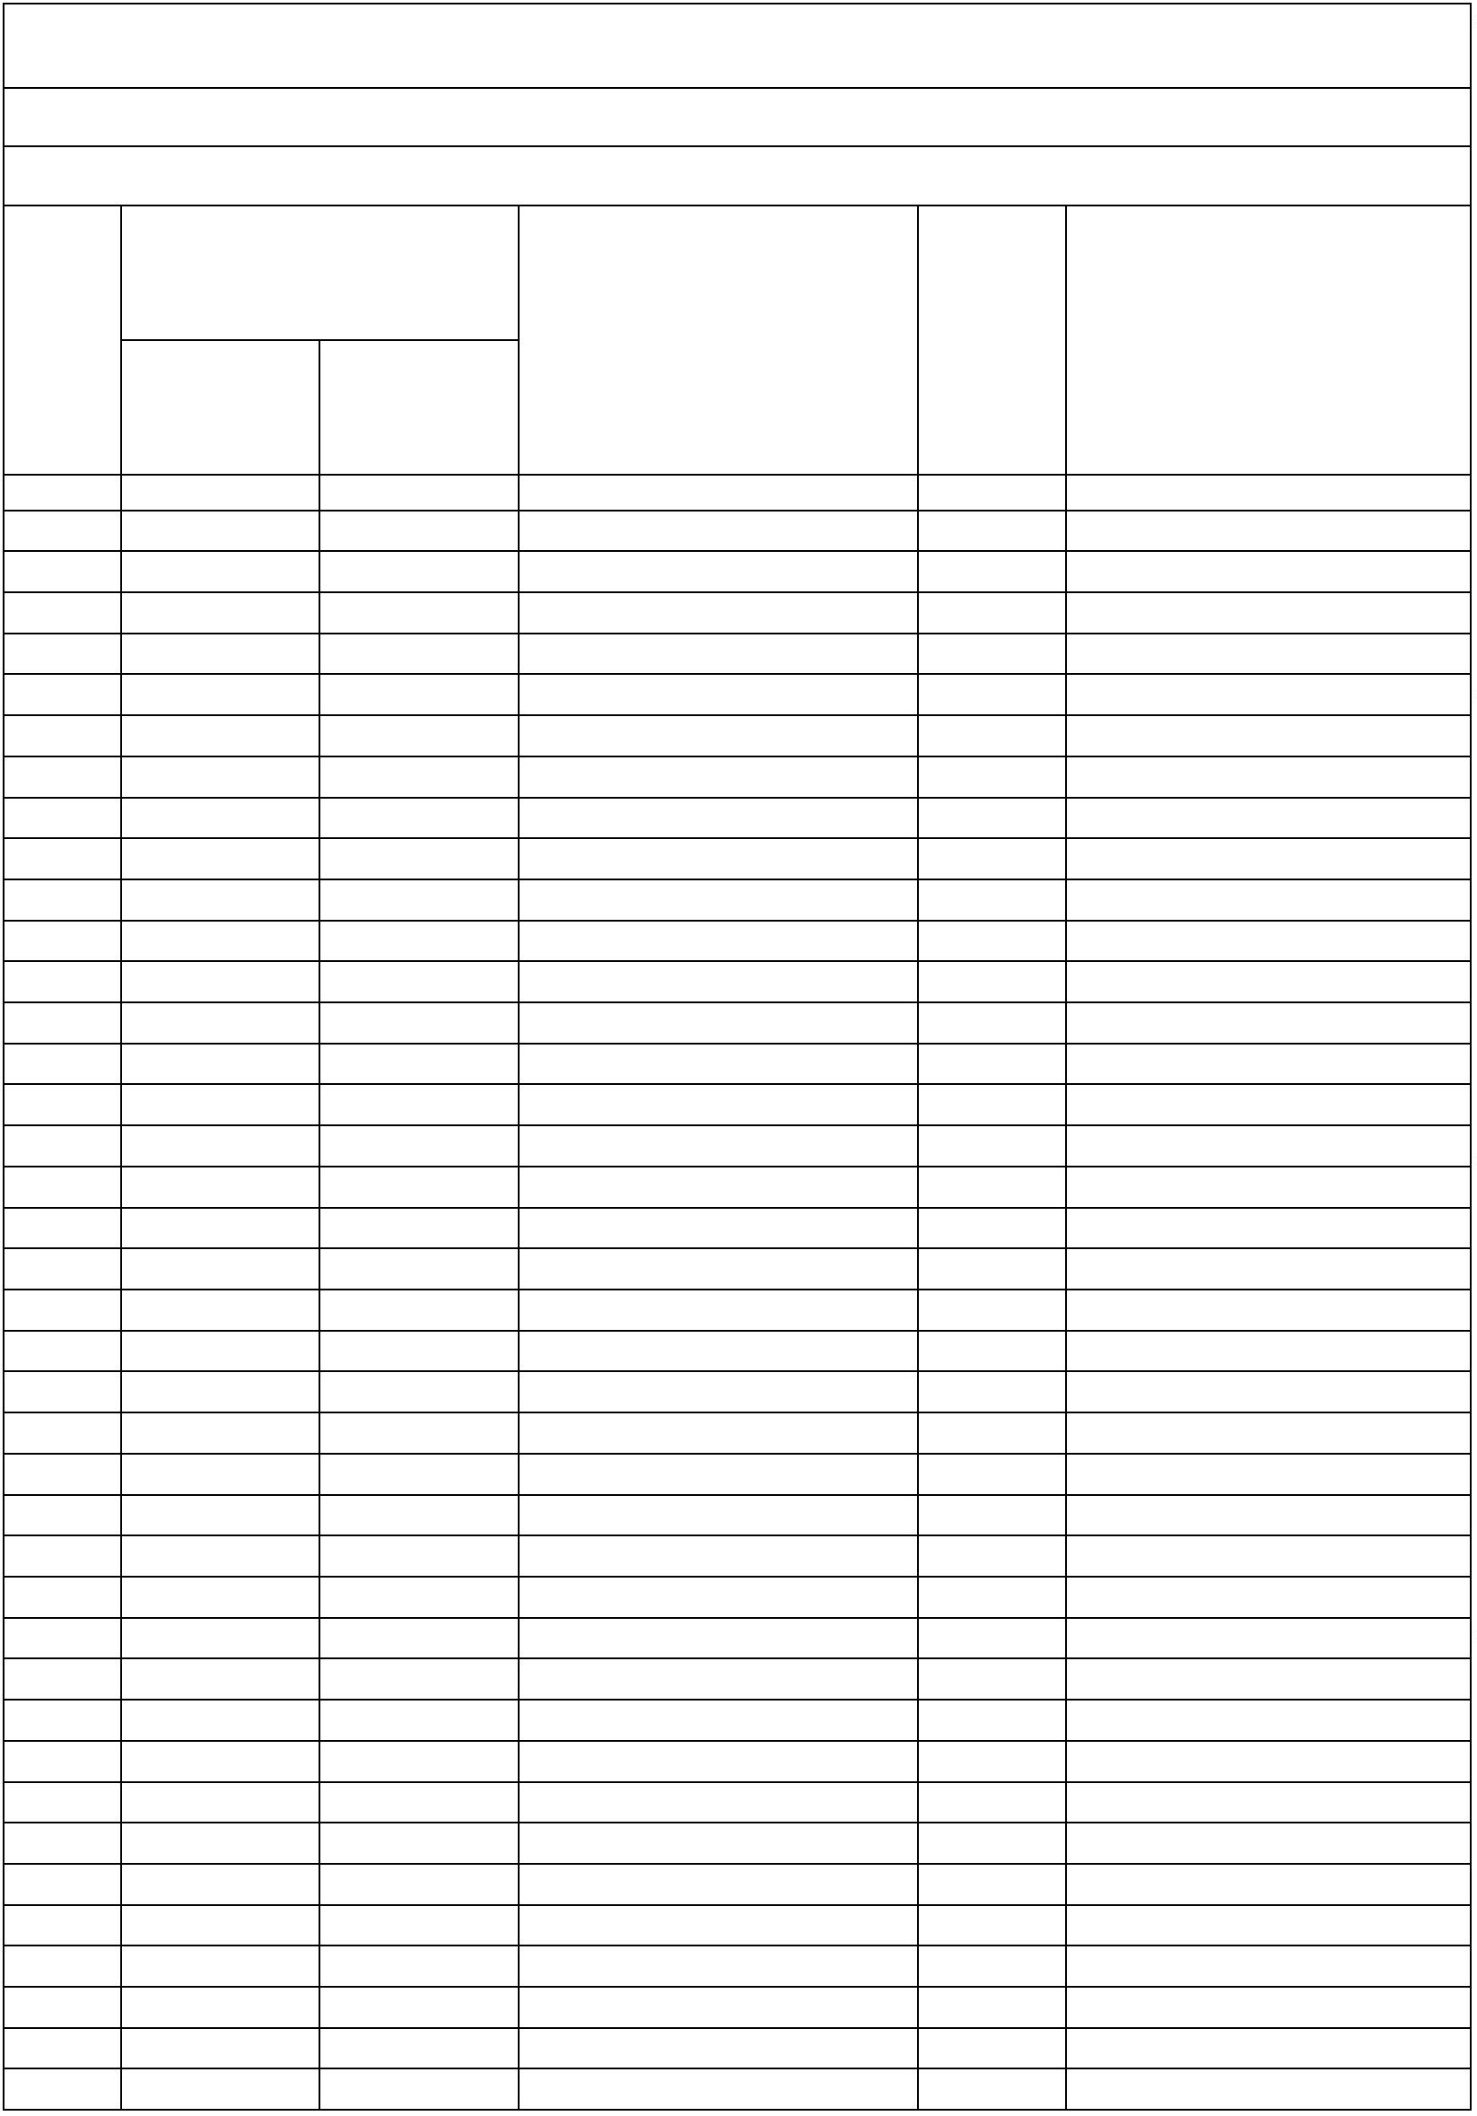

Сведения о местоположении границ объекта
4
4
4
4
4
4
4
4
4
4
5
5
5
5
5
5
5
5
5
5
6
6
6
6
6
6
6
6
6
6
7
7
7
7
7
7
7
7
7
7
8
8
8
8
8
8
8
8
8
8
9
0
1
2
3
4
5
6
7
8
9
0
1
2
3
4
5
6
7
8
9
0
1
2
3
4
5
6
7
8
9
0
1
2
3
4
5
6
7
8
9
0
1
2
3
4
5
6
7
8
9
0
415817,04
415812,67
415765,76
415672,64
415582,28
415539,54
415504,13
415402,77
415317,58
415313,92
415208,26
415170,44
415157,93
415053,17
415008,34
414981,76
414968,72
414954,13
414888,07
414852,29
414816,3
1299720,37
1299730,45
1299713,34
1299673,96
1299628,78
1299594,59
1299567,72
1299528,65
1299485,97
1299483,82
1299421,92
1299393,25
1299375,01
1299324,45
1299333,83
1299342,95
1299355,72
1299383,35
1299380,28
1299363,02
1299340,09
1299329,14
1299308,88
1299305,96
1299310,28
1299309,74
1299327,8
Картометрический метод
Картометрический метод
Картометрический метод
Картометрический метод
Картометрический метод
Картометрический метод
Картометрический метод
Картометрический метод
Картометрический метод
Картометрический метод
Картометрический метод
Картометрический метод
Картометрический метод
Картометрический метод
Картометрический метод
Картометрический метод
Картометрический метод
Картометрический метод
Картометрический метод
Картометрический метод
Картометрический метод
Картометрический метод
Картометрический метод
Картометрический метод
Картометрический метод
Картометрический метод
Картометрический метод
Картометрический метод
Картометрический метод
Картометрический метод
Картометрический метод
Картометрический метод
Картометрический метод
Картометрический метод
Картометрический метод
Картометрический метод
Картометрический метод
Картометрический метод
Картометрический метод
Картометрический метод
Картометрический метод
Картометрический метод
Картометрический метод
Картометрический метод
Картометрический метод
Картометрический метод
Картометрический метод
Картометрический метод
Картометрический метод
Картометрический метод
Картометрический метод
2,50
2,50
2,50
2,50
2,50
2,50
2,50
2,50
2,50
2,50
2,50
2,50
2,50
2,50
2,50
2,50
2,50
2,50
2,50
2,50
2,50
2,50
2,50
2,50
2,50
2,50
2,50
2,50
2,50
2,50
2,50
2,50
2,50
2,50
2,50
2,50
2,50
2,50
2,50
2,50
2,50
2,50
2,50
2,50
2,50
2,50
2,50
2,50
2,50
2,50
2,50
-
-
-
-
-
-
-
-
-
-
-
-
-
-
-
-
-
-
-
-
-
-
-
-
-
-
-
-
-
-
-
-
-
-
-
-
-
-
-
-
-
-
-
-
-
-
-
-
-
-
-
414764,57
414714,95
414687,7
414680,56
414671,24
414667,4
414660,42
414658,37
414661,87
414667,04
414670,42
414680,85
414698,05
414710,55
414719,66
414762,93
414763,49
414771,38
414778,14
414745,43
414736,53
414757,93
414747,72
414694,52
414637,13
414386,8
1299366,2
1299397,94
1299468,31
1299572,95
1299597,58
1299665,33
1299741,43
1299788,09
1299787,04
1299782,1
1299784,23
1299843,73
1299894,74
1299927,15
1299935,92
1300070,34
1300070,98
1300064,72
1300075,71
1300113,57
1300161,19
1299965,48
1299883,38
1299875,45
414146,23
413999,81
413949,83
413953,6
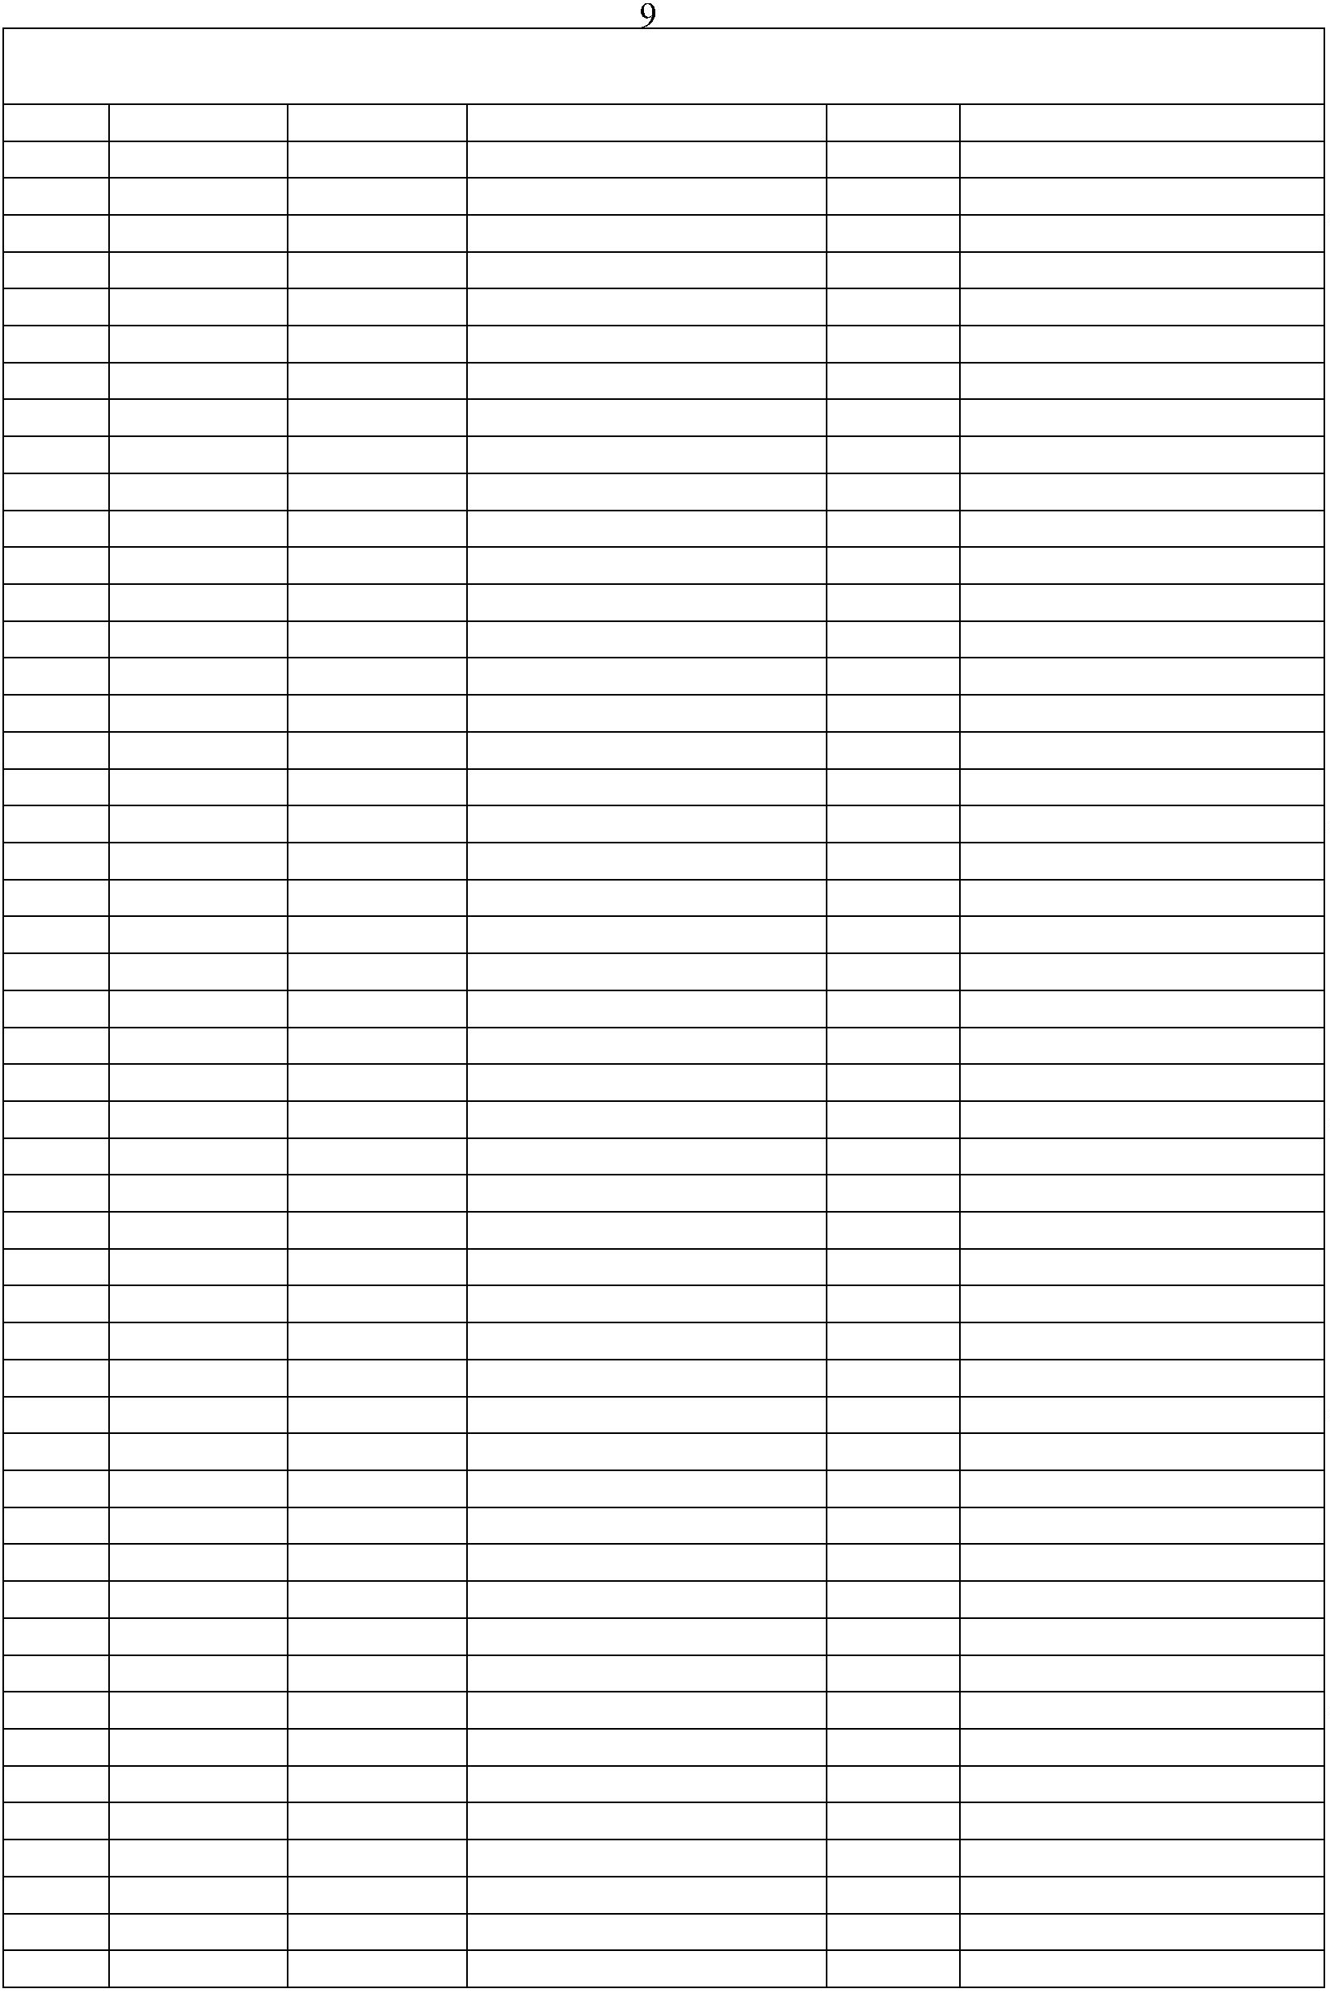

Сведения о местоположении границ объекта
9
9
9
9
9
9
9
9
9
1
2
3
4
5
6
7
8
9
413965,81
413981,69
414006,72
414013,44
414022,59
414032,67
414030,23
414037,86
414036,94
414007,94
414036,03
414032,36
414040,3
1299850,11
1299829,35
1299795,46
1299765,85
1299742,04
1299721,59
1299699,91
1299680,68
1299661,45
1299632,75
1299611,99
1299585,74
1299546,66
1299526,51
1299511,25
1299491,71
1299382,42
1299331,13
1299284,73
1299239,55
1299161,39
1298989,21
1298925,11
1298875,04
1298819,48
1298713,85
1298650,96
1298607
Картометрический метод
Картометрический метод
Картометрический метод
Картометрический метод
Картометрический метод
Картометрический метод
Картометрический метод
Картометрический метод
Картометрический метод
Картометрический метод
Картометрический метод
Картометрический метод
Картометрический метод
Картометрический метод
Картометрический метод
Картометрический метод
Картометрический метод
Картометрический метод
Картометрический метод
Картометрический метод
Картометрический метод
Картометрический метод
Картометрический метод
Картометрический метод
Картометрический метод
Картометрический метод
Картометрический метод
Картометрический метод
Картометрический метод
Картометрический метод
Картометрический метод
Картометрический метод
Картометрический метод
Картометрический метод
Картометрический метод
Картометрический метод
Картометрический метод
Картометрический метод
Картометрический метод
Картометрический метод
Картометрический метод
Картометрический метод
Картометрический метод
Картометрический метод
Картометрический метод
Картометрический метод
Картометрический метод
Картометрический метод
Картометрический метод
Картометрический метод
Картометрический метод
2,50
2,50
2,50
2,50
2,50
2,50
2,50
2,50
2,50
2,50
2,50
2,50
2,50
2,50
2,50
2,50
2,50
2,50
2,50
2,50
2,50
2,50
2,50
2,50
2,50
2,50
2,50
2,50
2,50
2,50
2,50
2,50
2,50
2,50
2,50
2,50
2,50
2,50
2,50
2,50
2,50
2,50
2,50
2,50
2,50
2,50
2,50
2,50
2,50
2,50
2,50
-
-
-
-
-
-
-
-
-
-
-
-
-
-
-
-
-
-
-
-
-
-
-
-
-
-
-
-
-
-
-
-
-
-
-
-
-
-
-
-
-
-
-
-
-
-
-
-
-
-
-
1
1
1
1
1
1
1
1
1
1
1
1
1
1
1
1
1
1
1
1
1
1
1
1
1
1
1
1
1
1
1
1
1
1
1
1
1
1
1
1
1
1
00
01
02
03
04
05
06
07
08
09
10
11
12
13
14
15
16
17
18
19
20
21
22
23
24
25
26
27
28
29
30
31
32
33
34
35
36
37
38
39
40
41
414056,79
414081,82
414089,15
414087,92
414091,59
414114,79
414133,11
414131,88
414133,11
414146,54
414173,4
414213,09
414240,57
414237,51
414225,3
414193,55
414187,45
414196,6
1298566,7
1298541,06
1298492,83
1298463,52
1298447,64
1298366,74
1298337,25
1298326,14
1298322,48
1298309,05
1298305,99
1298299,28
1298288,9
414191,11
414175,24
414217,97
414241,93
414250,95
414288,49
414297,35
414306,81
414324,52
414332,15
414348,64
414359,32
414384,66
414406,64
414424,65
414439
1298270,27
1298265,7
1298264,78
1298271,19
1298282,49
1298303,86
1298320,04
1298328,28
1298338,96
1298353,92
414453,35
414480,21
414522,04
414540,96
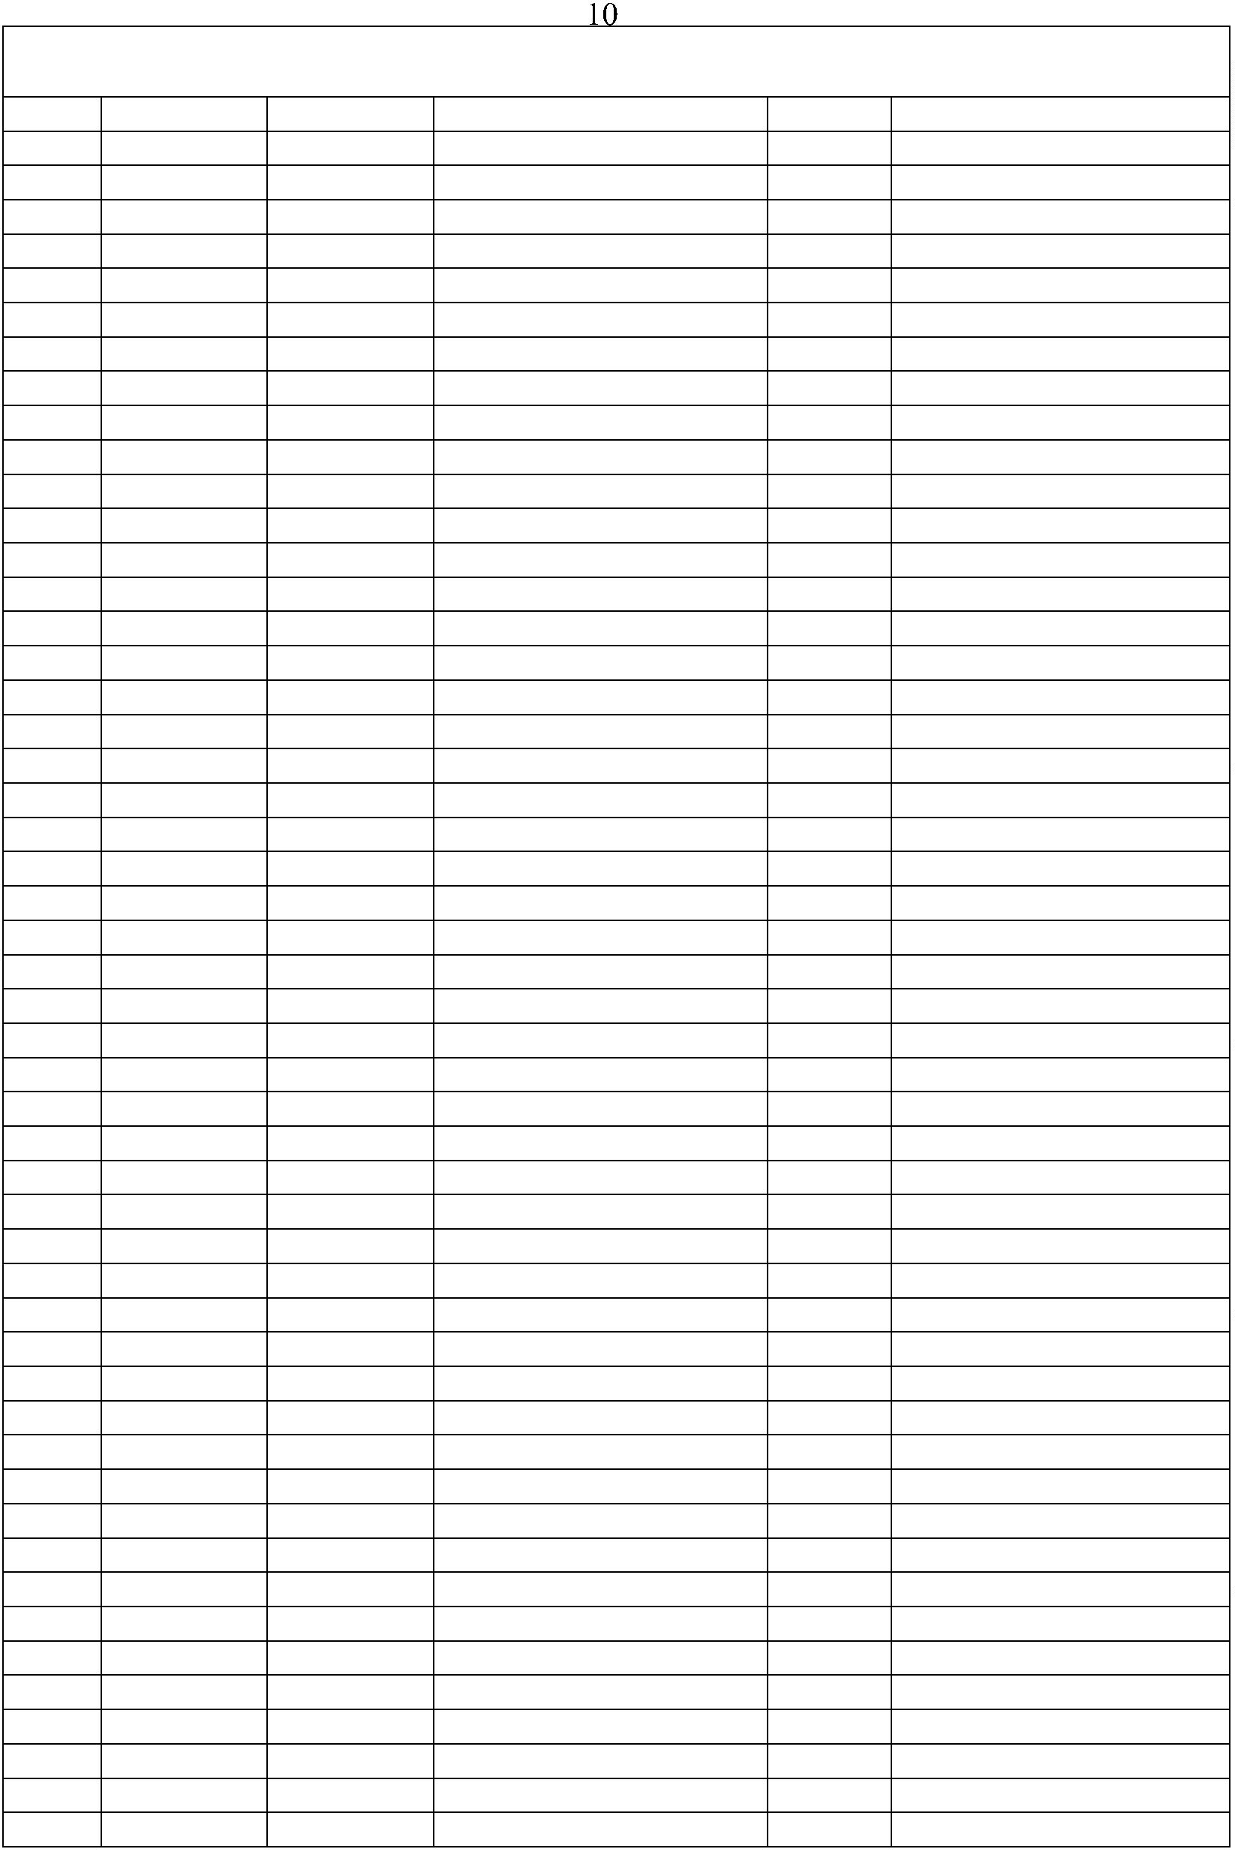

Сведения о местоположении границ объекта
142
143
144
145
146
147
148
1
414560,5
414621,86
414687,8
1298358,5
1298382,01
1298390,86
1298381,7
1298373,16
1298344,15
1298339,88
1298359,42
Картометрический метод
Картометрический метод
Картометрический метод
Картометрический метод
Картометрический метод
Картометрический метод
Картометрический метод
Картометрический метод
2,50
2,50
2,50
2,50
2,50
2,50
2,50
2,50
-
-
-
-
-
-
-
-
414736,34
414750,69
414789,46
414868,23
414910,97
3
. Сведения о характерных точках части (частей) границы объекта
Средняя
квадратичес
кая
Обозначе
ние
характер
ных
точек
части
Координаты, м
Метод определения
координат характерной
точки
Описание обозначения точки
погрешност
ь положения на местности (при наличии)
характерной
точки (Мt),
м
X
Y
3
границы
1
2
4
5
6
Часть № -
-
-
-
-
-
-
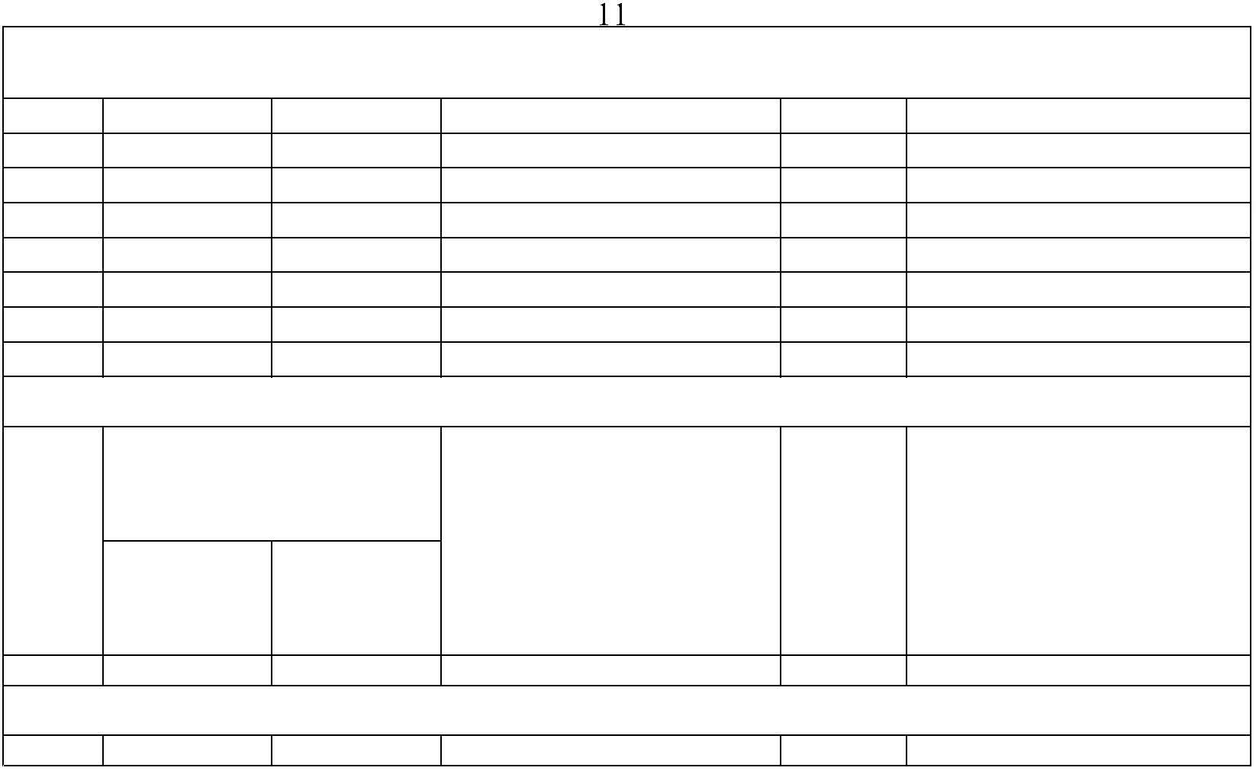

Раздел 4
План границ объекта
⁴⁰41
9
3
3
8
4
2
3
7
36
334
35
3
3
2
3
1
43
3
0
2
9
2
8
2
7
44
45
46
26
5
2
24
2
021 22 23
1
7
9
1
6
8
1
1
1
5
1
4
4
7
1
3
1
1
2
1
0
1
9
44 98
8
7
6
50
1
5
5
52
4
3
5
3
2
54
5
5
5
6
5
7
1
5
9
8
1
48
5
6
0
79
78
677
1
47
1 4465
44
43
412
7
82
6
1
80
81
8
3
1
74
7375
6
2
7
2
1
66 635
69
7071
84
6
46768
8
5
1
1
1
40
1
39
1
38
37
36
35
1
1
1
1
34
33
32
31
86
1
1
1
1
1 3209
1
28
1
27
1
26
1
25
17 116
18
1
1
1
24
115
1
23¹²¹²
119
20
114
1
8
7
1
13
1
12
111 110
09
1
1
08107 110056
1
04
1
03 101
99 89
9796
1
02
9
5
1
00
9943₉₂₁
8
8
9
9
⁰8
9
Используемые условные знаки и обозначения:
- характерная точка контура, сведения о которой позволяют однозначно определить её на местности
вновь образованная часть контура, сведения о которой достаточны для определения её
Масштаб 1:12000
1
-
местоположения
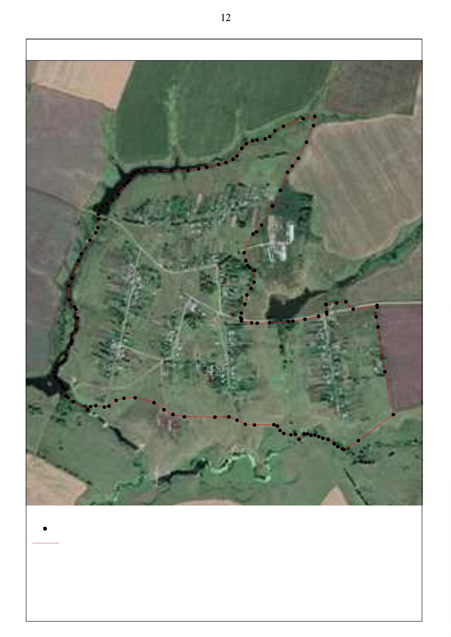

ОПИСАНИЕ МЕСТОПОЛОЖЕНИЯ ГРАНИЦ
Граница населенного пункта с. Спасские Выселки
(наименование объекта местоположение границ, которого описано (далее - объект)
Раздел 1
Сведения об объекте
№
п/п
Характеристики объекта
2
Описание характеристик
3
1
Российская Федерация, Рязанская область, р-н Захаровский,
с/п Захаровское, с Спасские Выселки
1
Местоположение объекта
Площадь объекта ± величина
2
3
погрешности определения площади 741368кв.м. ± 301кв.м.
(P ± Дельта P)
Иные характеристики объекта
-

Раздел 2
Сведения о местоположении границ объекта
1
2
. Система координат МСК-62
. Сведения о характерных точках границ объекта
Средняя
квадратичес
кая
Обозначе
ние
характер
ных
точек
границ
Координаты, м
Метод определения
координат характерной
точки
Описание обозначения точки
погрешност
ь положения на местности (при наличии)
характерной
точки (Мt),
м
X
Y
1
1
2
3
4
5
6
7
8
9
2
3
4
5
6
-
-
-
-
-
-
-
-
-
-
-
-
-
-
-
-
-
-
-
-
-
-
-
-
-
-
-
-
-
-
-
-
-
-
-
-
-
-
-
415327,4
1306287,66
1306391,9
1306447,37
1306494,08
1306516,37
1306652,22
1306669,01
1306664,43
1306671,76
1306699,23
1306711,44
1306752,96
1306813,41
1306770,36
1306697,4
1306675,11
1306674,93
1306682,75
1306680,15
1306674,15
1306681,19
1306670,84
1306657,99
1306662,42
1306693,43
1306710,22
1306757,23
1306738,61
1306715,41
1306698,93
1306701,37
1306716,02
1306727,01
1306748,99
1306754,18
1306741,97
1306712,05
1306694,35
1306676,03
Картометрический метод
Картометрический метод
Картометрический метод
Картометрический метод
Картометрический метод
Картометрический метод
Картометрический метод
Картометрический метод
Картометрический метод
Картометрический метод
Картометрический метод
Картометрический метод
Картометрический метод
Картометрический метод
Картометрический метод
Картометрический метод
Картометрический метод
Картометрический метод
Картометрический метод
Картометрический метод
Картометрический метод
Картометрический метод
Картометрический метод
Картометрический метод
Картометрический метод
Картометрический метод
Картометрический метод
Картометрический метод
Картометрический метод
Картометрический метод
Картометрический метод
Картометрический метод
Картометрический метод
Картометрический метод
Картометрический метод
Картометрический метод
Картометрический метод
Картометрический метод
Картометрический метод
2,50
2,50
2,50
2,50
2,50
2,50
2,50
2,50
2,50
2,50
2,50
2,50
2,50
2,50
2,50
2,50
2,50
2,50
2,50
2,50
2,50
2,50
2,50
2,50
2,50
2,50
2,50
2,50
2,50
2,50
2,50
2,50
2,50
2,50
2,50
2,50
2,50
2,50
2,50
415333,65
415358,54
415389,07
415404,34
415495,62
415458,91
415382,28
415323,06
415252,23
415219,87
415174,08
415081,88
415062,65
415033,35
415019,61
414999,15
414979,35
414929,05
414882,66
414836,27
414779,05
414753,65
414733,84
414734,17
414730,81
414696,31
414670,98
414619,08
414572,06
414485,36
414393,78
414380,96
414349,82
414332,72
414315,02
414199,01
414078,73
414037,82
1
1
1
1
1
1
1
1
1
1
2
2
2
2
2
2
2
2
2
2
3
3
3
3
3
3
3
3
3
3
0
1
2
3
4
5
6
7
8
9
0
1
2
3
4
5
6
7
8
9
0
1
2
3
4
5
6
7
8
9
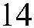

Сведения о местоположении границ объекта
4
4
4
4
4
4
4
4
4
4
5
5
5
5
5
5
5
5
5
5
6
6
6
6
6
6
6
6
0
1
2
3
4
5
6
7
8
9
0
1
2
3
4
5
6
7
8
9
0
1
2
3
4
5
6
7
414032,32
414034,16
414032,1
1306381,13
1306372,58
1306316,87
1306316,25
1306310,61
1306297,28
1306292,25
1306290,5
Картометрический метод
Картометрический метод
Картометрический метод
Картометрический метод
Картометрический метод
Картометрический метод
Картометрический метод
Картометрический метод
Картометрический метод
Картометрический метод
Картометрический метод
Картометрический метод
Картометрический метод
Картометрический метод
Картометрический метод
Картометрический метод
Картометрический метод
Картометрический метод
Картометрический метод
Картометрический метод
Картометрический метод
Картометрический метод
Картометрический метод
Картометрический метод
Картометрический метод
Картометрический метод
Картометрический метод
Картометрический метод
Картометрический метод
2,50
2,50
2,50
2,50
2,50
2,50
2,50
2,50
2,50
2,50
2,50
2,50
2,50
2,50
2,50
2,50
2,50
2,50
2,50
2,50
2,50
2,50
2,50
2,50
2,50
2,50
2,50
2,50
2,50
-
-
-
-
-
-
-
-
-
-
-
-
-
-
-
-
-
-
-
-
-
-
-
-
-
-
-
-
-
414055,86
414130,86
414267,61
414304,38
414316,86
414361,72
414381,04
414408,66
414473,13
414498,19
414498,24
414498,92
414501,24
414468,88
414471,32
414467,05
414453
1306281,37
1306283,55
1306279,71
1306277,56
1306276,72
1306275,6
1306261,5
1306213,22
1306155,22
1306116,14
1306097,21
1306069,13
1306046,54
1305997,34
1306055,49
1306070,31
1306119,57
1306015,09
1306107,9
414498,8
414652,73
414684,29
414747,85
414767,4
415085,55
415157,59
415248,57
415327,4
1306196,43
1306287,66
1
3
. Сведения о характерных точках части (частей) границы объекта
Средняя
квадратичес
кая
Обозначе
ние
характер
ных
точек
части
Координаты, м
Метод определения
координат характерной
точки
Описание обозначения точки
погрешност
ь положения на местности (при наличии)
характерной
точки (Мt),
м
X
Y
3
границы
1
2
4
5
6
Часть № -
-
-
-
-
-
-
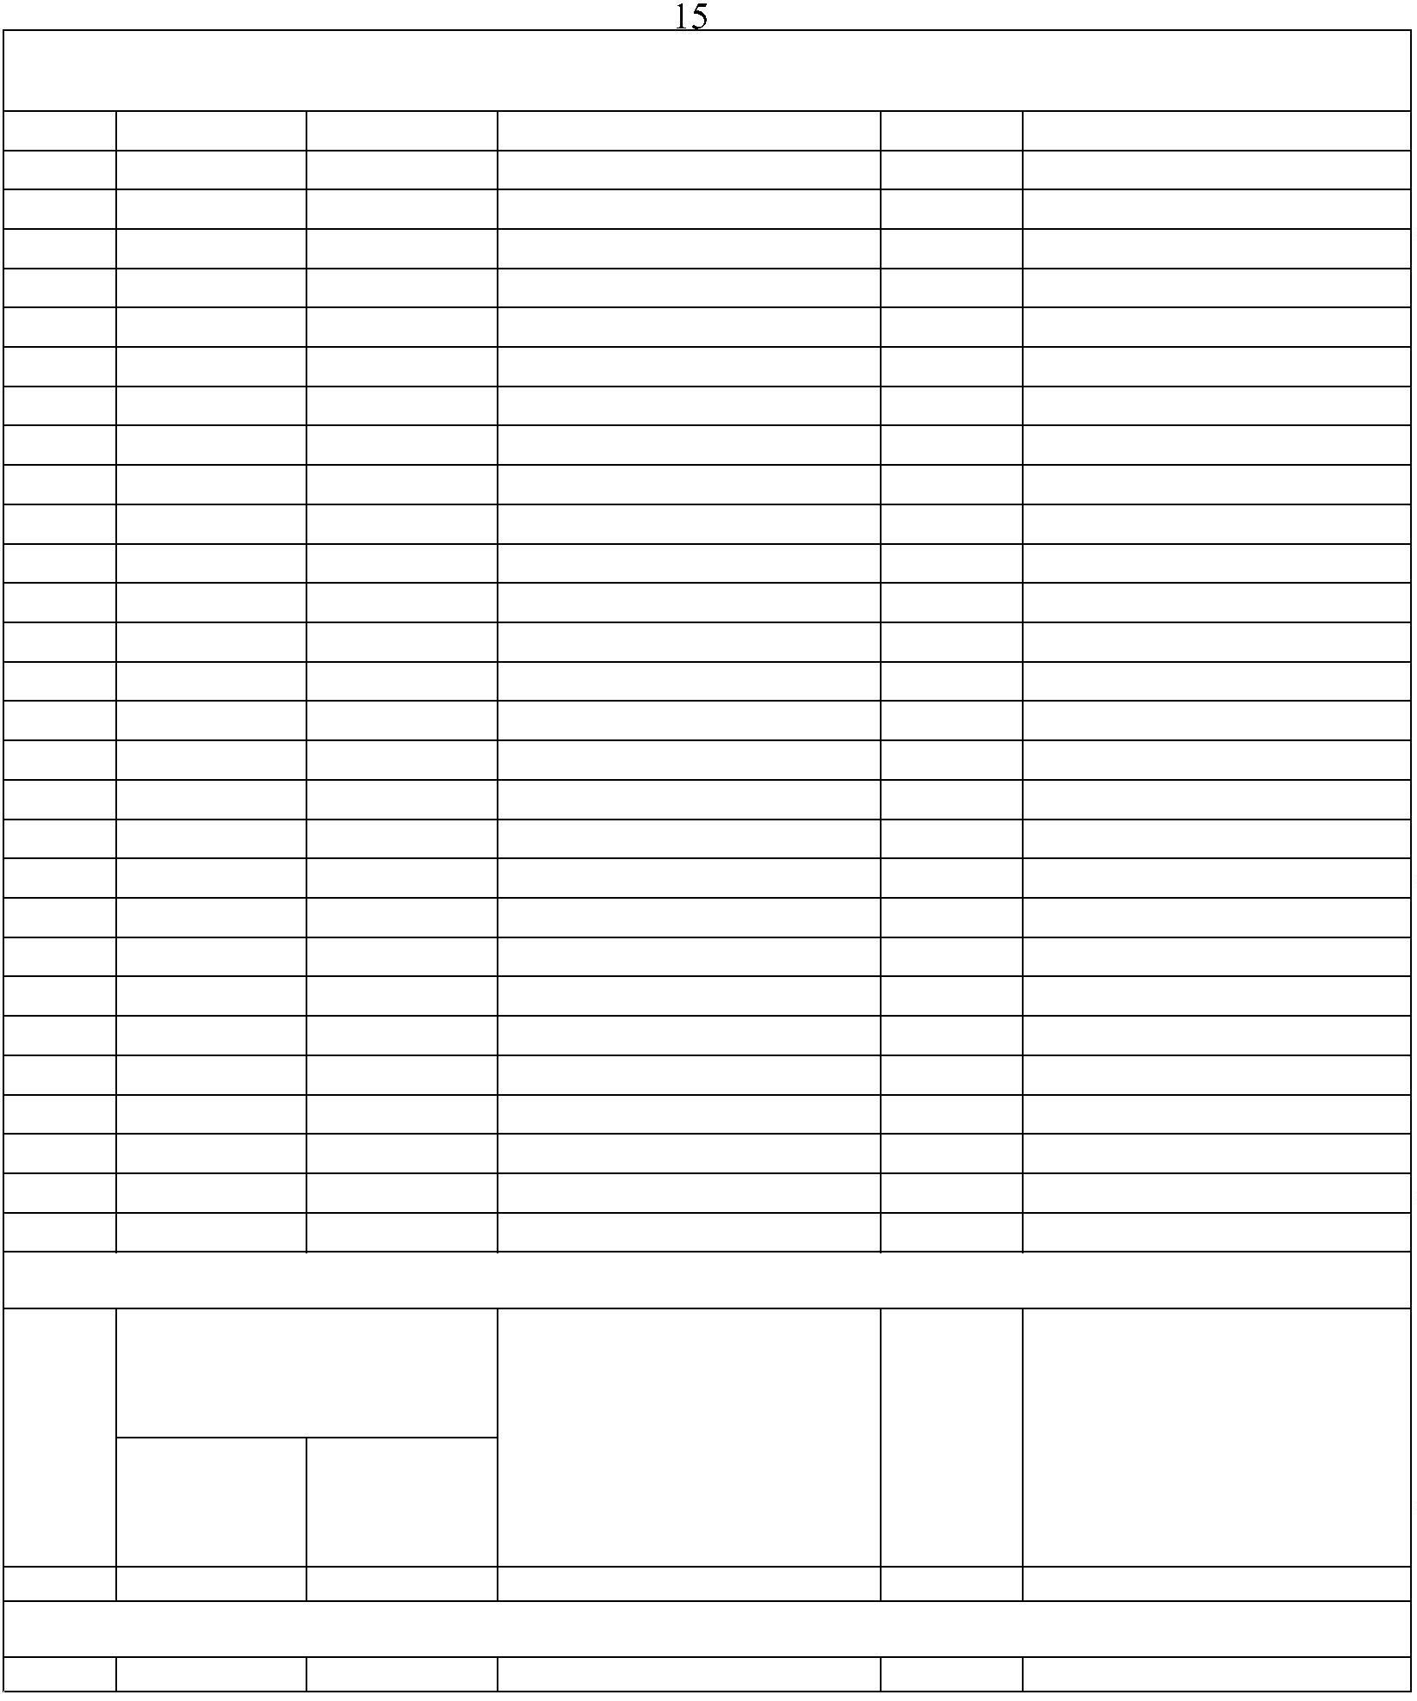

Раздел 4
План границ объекта
6
7
5
4
8
3
2
1
9
6
7
1
0
1
1
1
2
1
6
6
6
5
13
4
1
5
1
6
1
7
1
8
1
9
2
0
2
1
6
4
22
2
22345
6
3
2
6
6
2
27
28
6
1
2
0
9
3
6
0
5
5 55254 3
31
32
5
1
₅₉5⁸⁵⁷⁵⁶
5
0
9
3
3
4
4
8
34
3
36
5
4
7
4
6
4
5
3
8
7
4
4
3
4
3
3
9
4
2
4140
Используемые условные знаки и обозначения:
- характерная точка контура, сведения о которой позволяют однозначно определить её на местности
вновь образованная часть контура, сведения о которой достаточны для определения её
Масштаб 1:10000
1
-
местоположения
